Государственное бюджетное общеобразовательное учреждение Псковской области

«Центр лечебной педагогики и дифференцированного обучения»

**КОНСПЕКТ УРОКА**

**по учебному предмету «Профильный труд»**

Для обучающихся с умеренной, тяжелой умственной отсталостью, ТМНР

Тема:

**«Посев семян»**

Давалис М.В.

учитель ГБОУ ЦЛП

2020-2021 Псков

Комбинированный урок по теме **«Посев семян»**

**Форма работы:** групповая

**Цель:** формирование навыка посева семян.

**Задачи:**

формирование умения рыхлить почву

формирование умения делать лунку в горшочке

формирование умения сеять семена

**Методы и приемы:**

Наглядный (использование изображений)

Словесный

Практический

**Материалы и оборудование:**

Готовая земельная смесь, пластиковые горшочки, замоченные семена кабачков, лопатки большие и маленькие, сито, клеенка, пульверизатор с водой, емкость для земли, щетка с совочком, таз, тряпочки.

**Предварительная работа.**

Обсуждение о труде людей весной в огороде.

Подготовка семян к посадке.

**Ход урока**

1. **Организационный этап.**

Повторение правил поведения на уроке, с использованием пиктограмм.

- Ребята, сейчас у нас урок по растениеводству.

Для этого нам надо застелить стол клеенкой. *(Учитель просит одного из обучающихся принести клеенку из шкафа и застелить стол)*

1. **Мотивационный этап.**

- Ребята, тема нашего урока «Посев семян». Вы хотите сами вырастить кабачок? А что для этого нужно?

- Сегодня на уроке мы будем сеять семена. После посева будем за ними ухаживать. А в начале лета нашу рассаду посадим в огороде.

В конце урока мы посмотрим фильм о том, как прорастают семена.

1. **Основной этап.**

1) - Ребята, давайте вспомним, о чем мы говорили на прошлом уроке? (*о труде людей весной в огороде*).

- Для чего выращивают семена?

- На прошлом занятии мы готовили семена к посадке (Отбирали хорошие, неповрежденные семена. Замачивали - равномерно располагали семена на смоченной ткани и сверху прикрывали пленкой.)

*Для сравнения обучающимся предлагаются 2 тарелки, в одной замоченные семена, в другой сухие.*

- Посмотрите, ребята, внимательно, в одной тарелке замоченные семена, а в другой - сухие. Чем они отличаются?

- Как вы думаете, какие семена быстрее прорастут? *(ответы обучающихся)*

Совершенно верно, быстрее прорастут замоченные семена. Сегодня мы будем сеять замоченные семена.

2) - Сначала рассмотрим последовательность посева семян (обучающиеся *анализируют последовательность посева семян. Приложение2)*.

3) Подготовка к посеву семян.

- Перед началом работы давайте подготовим все необходимое.

*(Обучающиеся самостоятельно готовят необходимый для работы материал. При выборе материалов (инструментов) обучающиеся используют карточки с изображением).*

- С чего мы начнем посев семян?

*(учитель ориентирует обучающихся на алгоритм)*

- Правильно. Сначала высыпаем готовый грунт в контейнер.

*(У каждого обучающегося своя емкость или одна на двоих. Они высыпают грунт в контейнер).*

- Что делаем дальше? *(учитель ориентирует обучающихся на алгоритм)*

- Правильно. Разбиваем крупные комочки земли лопатками (грабельками).

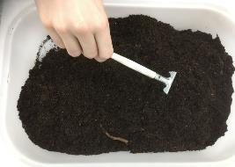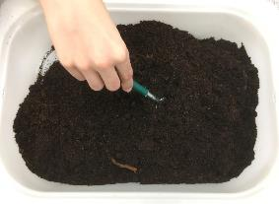

- Как вы думаете для чего мы это делаем?

- Какое действие будет следующим? *(обучающиеся отвечают)*

- Правильно. Насыпаем лопатками землю в горшочки.

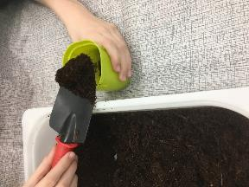

- Что нужно сделать после того, как насыпали землю в горшочки?

*(утрамбовываем землю (прижимаем пальчиками)).*

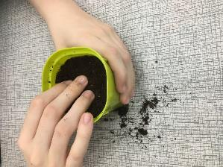

- Посмотрите на алгоритм и скажите, что нужно сделать дальше?

- Правильно. Опрыскиваем землю с помощью пульверизатора.

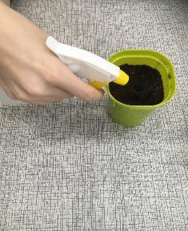

- Этого достаточно, чтобы посадить семечко? (*нет, нужно сделать лунку в земле)*

- Какой инструмент нам понадобится для изготовления лунки? (*делаем лунку с помощью посадочного конуса).*

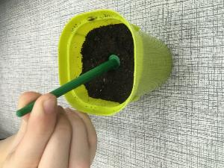

- Посейте семя кабачка в землю и закончите посадку, ориентируясь на алгоритм.

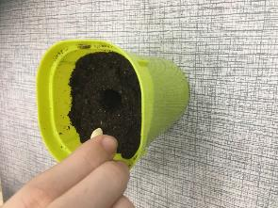

*(обучающиеся сеют семечко и выполняют остальные действия в соответствии с алгоритмом)*

- Что вы сделали, после того как посеяли семечко? *(засыпали семя слоем земли, опрыскали землю с помощью пульверизатора)*

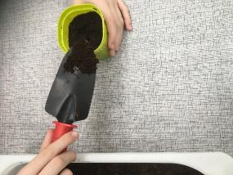 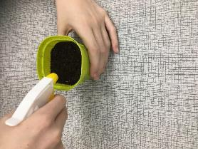

- Зачем нужно поливать семена? *(ответы обучающихся)*

- А что еще необходимо для успешного роста растений? *(ответы обучающихся)*

- Поставьте горшочки на подоконник, где они будут освещаться солнышком.

- Мы закончили посев семян. Нужно убрать рабочее место.

*(Обучающиеся убирают рабочее место, моют инструменты, выкладывают их на просушку, моют стол, подметают пол)*

1. **Заключительный этап.**

- Ребята, что мы делали на сегодняшнем уроке?

- Молодцы, вы все правильно сделали. Хорошо потрудились. Давайте подпишем ваши горшочки. *(Обучающие, умеющие писать, подписывают самостоятельно, остальные наклеивают готовую табличку со своим именем).*

- Ребята, теперь ваши семена будут расти, но процесс этот незаметен, особенно пока семена находятся в земле. Каждый день вы будете наблюдать за всходами и ухаживать за рассадой.

- Давайте посмотрим фильм о том, как прорастают семена. **https://www.youtube.com/watch?v=w77zPAtVTuI**

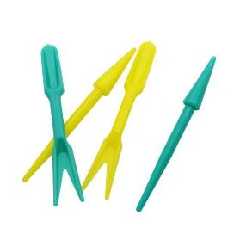Приложение 1

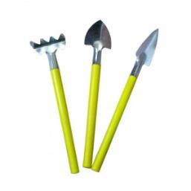

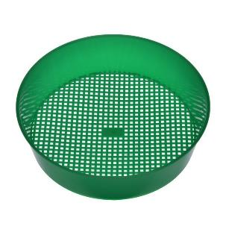

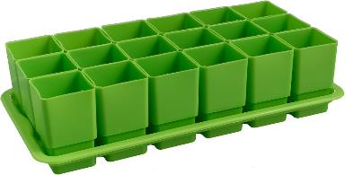

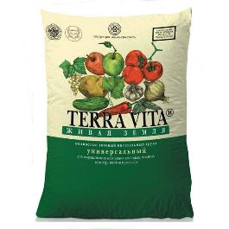

Приложение 2

**Посев семян**

|  |  |
| --- | --- |
|  |  |

|  |  |
| --- | --- |
|  |  |

|  |  |
| --- | --- |
|  |  |

|  |  |
| --- | --- |
|  |  |

Приложение 3